**Rapport de projet – Langage à balises**

**Site-web d’un restaurant – Zenfood**

**Accueil :**

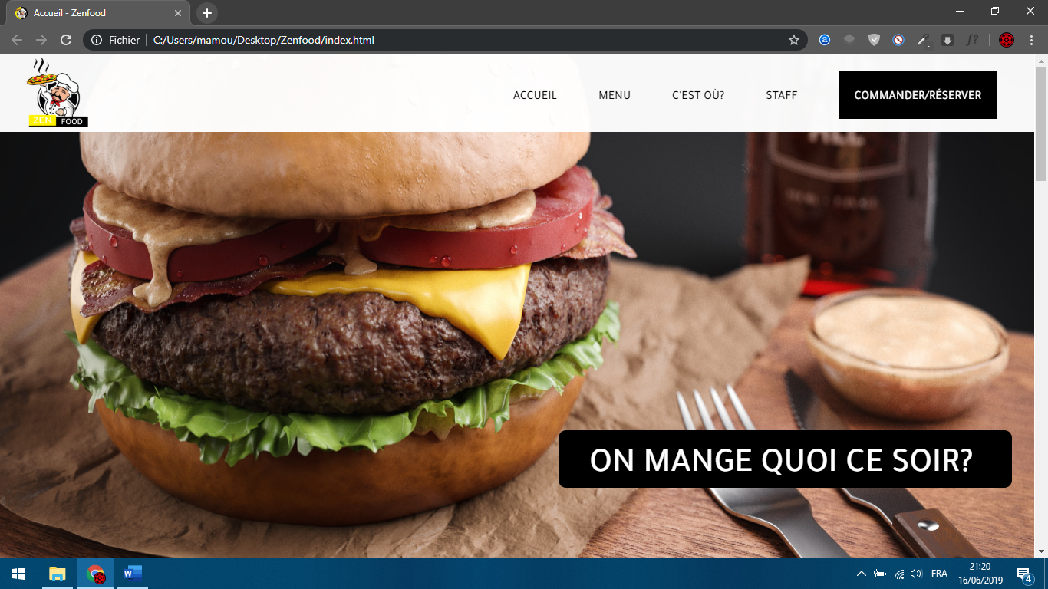

Un UI simple et élégant, présentant un restaurant de tous ses détails ;

**Menu :**

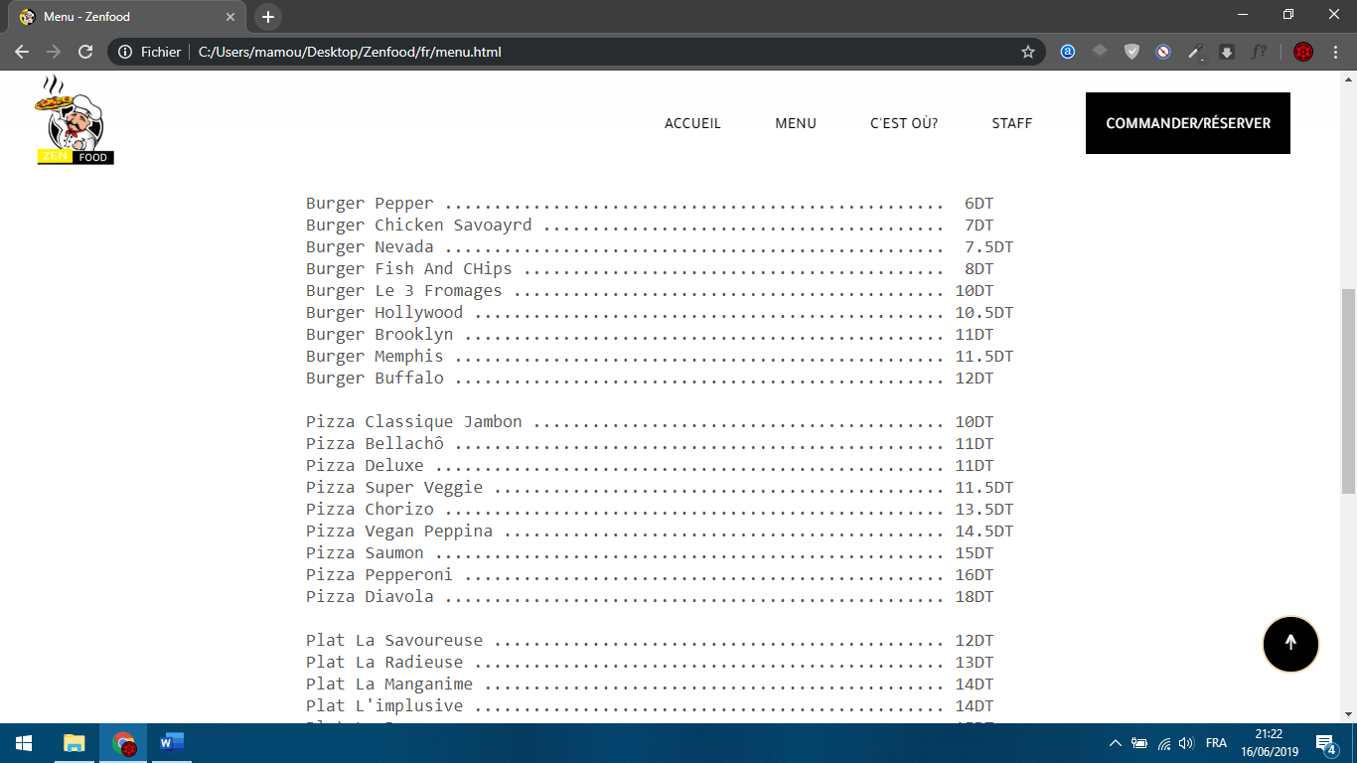

Cette page représente le contenu de menu du restaurant Zenfood avec ses prix.

**Staff :**

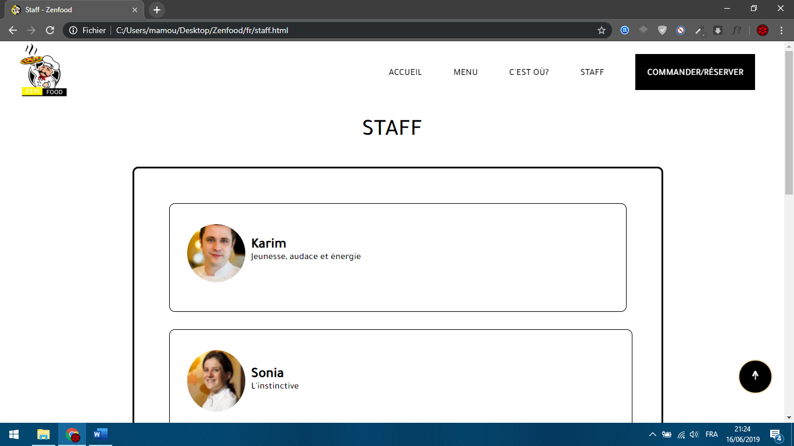

**Commander/Réserver :**

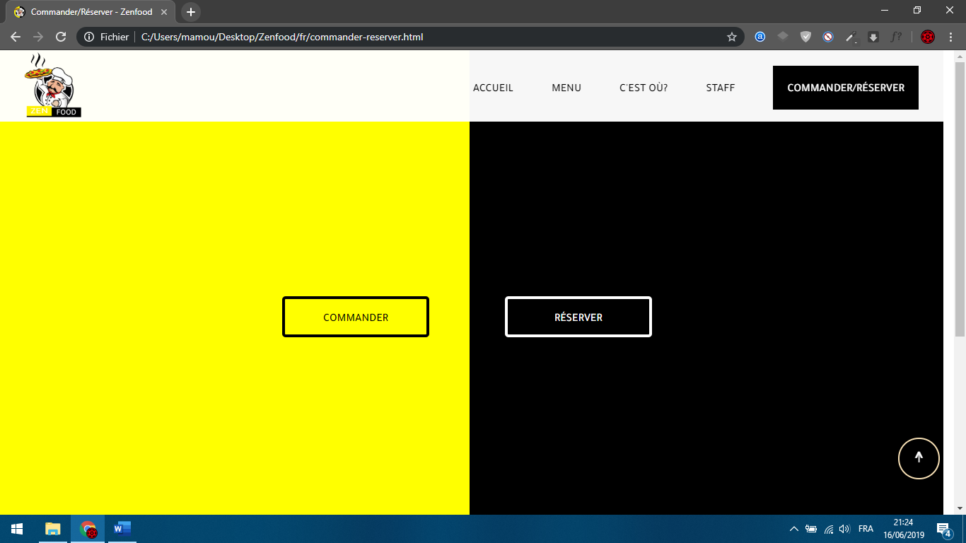

**Côté technique :**

J’ai utilisé des diffères balise, attributs, class, types des sélecteurs, propriétés et valeurs pour achever ce projet.

Tout le code est écrit par moi mot par mot sauf la balise <blockquote> au dessus à l’Accueil.

Merci.